# *Национальный технический университет Украины*

*«Киевский Политехнический Институт»*

Лабораторна робота № 11

**Построение многокаскадных схем**

## Выполнили

## Студенты II - го курса ФИВТ

## Группы ИВ – 43

***Демьяненко Михаил***

***Райзин Игорь***

***Номер бригады - 8***

*Руководитель:*

***Саверченко В. Г.***

# *Киев – 2006 г.*

***Цель работы:*** Изучение особенностей построения электронных схем из различных функциональных узлов. Исследование условий каскадирования схем.

***Выполнение работы***

Построить схему функционального узла, реализующего последовательную во времени коммутацию на общую нагрузку Rн выходных сигналов двух синусоидальных источников с частотой f1 и f2. Внутреннее сопротивление источников R1 и R2. Коммутацией управляет импульсный генератор с частотой следования импульсов f3, длительность которых Tи. Элементная база – операционные усилители и аналоговые переключатели. Амплитуда синусоидального входного сигнала 1 В. Величина уровня постоянной составляющей U0=5/ Nгр=5/43=0,116 В

Хід роботи

Rн= =100*43/8=537.5 Ом

F1= =1000000*43=43000000 Гц

F2= =10000000*43=430000000 Гц

F3= =100*8=800 Гц

R1= =1000/43=23,25 Ом

R2= =5000/8=625 Ом

Тн= =43/(8*1000)= 0,0054С

Uа=1 В

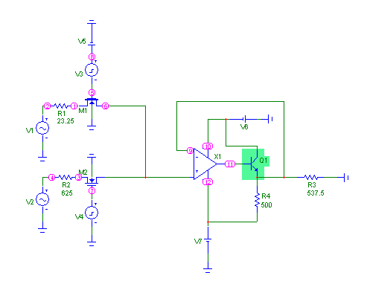

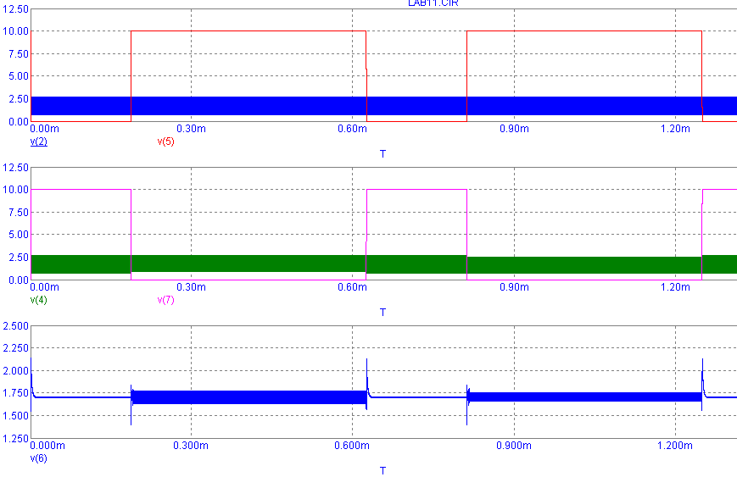

При смене частоты получмлм следущую характеристику:

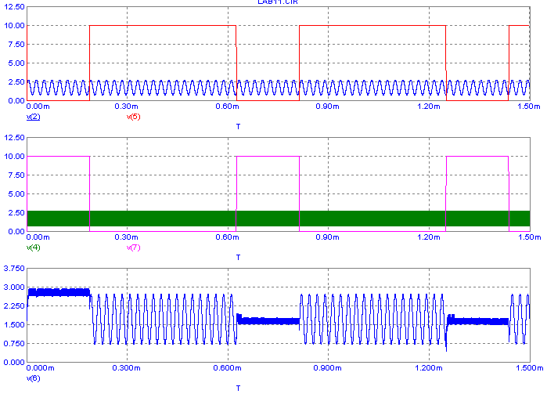

Точность реализыции функции:



Погрешность приборов:



**Вывод:** в ходе выполнения работы была разработана схема функционального узла. Построенная схема состоит из трех каскадов. Первые два каскада служат для селекции сигналов по времени.